问题三：午餐备菜方案优化模型

1 问题分析
问题三要求在问题二预测结果基础上，给出 2025 年 5 月 6 日至 5 月 12 日期间普通工作日的午餐备菜方案。本文仅使用午餐历史销售数据，不考虑晚餐方案。该问题需要同时兼顾顾客需求、营养供给、消费习惯、菜品多样性和餐厅利润，因此可视为带约束的多目标离散优化问题。

2 数据处理与菜品统计
本文读取 merged_order_dish.csv 并筛选 meal_period=lunch 的午餐记录，统计每个菜品的历史销售次数、销售重量、平均价格、每 100g 营养成分和消费偏好权重。问题二预测结果来自 problem2_prediction_results.xlsx，用于给定每日预测就餐人数、销售总额及营养素需求。

3 基准模型：贪心算法
贪心算法根据菜品利润、历史偏好和营养缺口覆盖能力构造综合得分，先满足最低菜品种类数要求，再逐步增加边际得分最高菜品的备菜量。该方法计算速度快，但容易产生局部最优。

4 主模型：多目标整数规划
本文建立多目标整数规划模型。决策变量为每日各菜品的 100g 备菜单位数，并引入是否选择菜品的 0-1 变量。模型综合最大化预计利润、顾客偏好和菜品多样性，并设置总备菜量、营养供给、销售额区间、菜品种类数和单品备菜上限等约束。

5 改进模型：NSGA-II
本文进一步采用 NSGA-II 搜索 Pareto 候选方案，同时优化利润、营养偏差、顾客偏好和备菜总量偏差。算法每个工作日生成一组非支配解，再通过综合评分选择折中方案。

6 三类方法比较
三类方法的效果比较如下表所示。
方法 | 平均预计利润 | 平均销售额相对偏差 | 平均营养相对偏差 | 平均备菜量相对偏差 | 平均菜品数 | 综合评分
NSGA-II | 1859.5728 | 0.5746 | 0.1960 | 0.0220 | 30.8000 | 0.6785
多目标整数规划 | 1473.0830 | 0.2467 | 0.1388 | 0.0785 | 31.8000 | 0.6500
贪心算法 | 3170.5530 | 1.6894 | 0.5485 | 0.0001 | 20.4000 | 0.3500

从比较结果看，贪心算法利润最高但偏差较大；NSGA-II 综合评分略高但销售额偏差较大；多目标整数规划在营养偏差、销售额控制和可解释性方面更稳定，因此本文采用多目标整数规划作为最终主方案。

7 最终午餐备菜方案
基于多目标整数规划得到的每日午餐备菜方案汇总如下。
日期 | 星期 | 推荐菜品数 | 总备菜重量kg | 预计销售额 | 预计利润 | 热量供给 | 碳水供给 | 蛋白质供给 | 脂肪供给 | 膳食纤维供给
2025-05-06 | 星期二 | 32 | 155.00 | 4300.87 | 1505.30 | 211710.00 | 18168.74 | 14081.08 | 9160.87 | 2075.55
2025-05-07 | 星期三 | 32 | 153.80 | 4256.94 | 1489.93 | 209028.00 | 17675.84 | 14097.68 | 9053.69 | 2005.75
2025-05-08 | 星期四 | 32 | 151.20 | 4297.24 | 1504.04 | 211173.00 | 17779.25 | 14022.77 | 9254.49 | 2042.96
2025-05-09 | 星期五 | 32 | 155.70 | 3850.09 | 1347.53 | 205015.00 | 16958.23 | 13580.56 | 9050.40 | 1738.65
2025-05-12 | 星期一 | 31 | 157.10 | 4338.90 | 1518.61 | 224090.00 | 20222.43 | 14187.26 | 9660.87 | 2236.34

为进一步分析优化方案的经营效果，本文将各工作日午餐预计利润进行可视化。5 月 12 日预计利润最高，为 1518.61 元；5 月 9 日预计利润相对较低，为 1347.53 元。整体来看，优化后的午餐方案在不同工作日均能保持较稳定的利润水平。
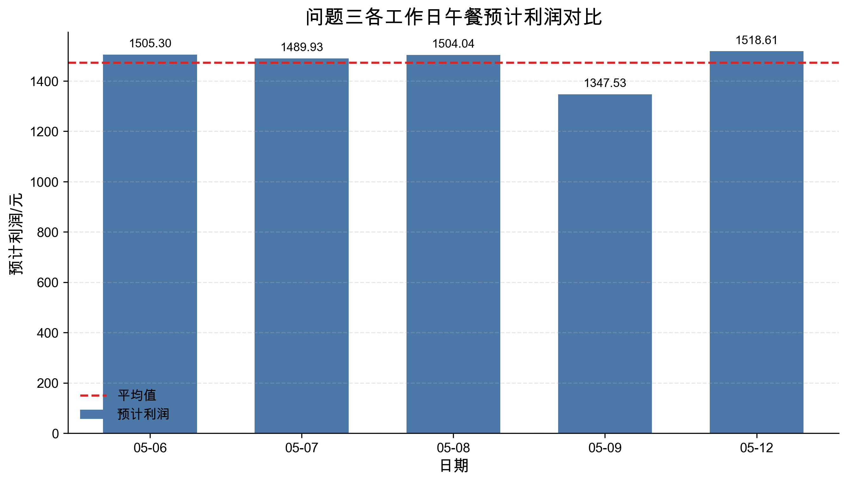
图：问题三各工作日午餐预计利润对比
为检验备菜方案对营养素需求的满足程度，本文计算各类营养素满足率。
日期 | 星期 | 热量满足率/% | 碳水满足率/% | 蛋白质满足率/% | 脂肪满足率/% | 膳食纤维满足率/%
2025-05-06 | 星期二 | 106.15 | 86.03 | 117.82 | 117.90 | 114.74
2025-05-07 | 星期三 | 108.18 | 86.08 | 116.76 | 118.00 | 117.92
2025-05-08 | 星期四 | 108.60 | 86.00 | 117.93 | 117.98 | 117.54
2025-05-09 | 星期五 | 102.86 | 86.18 | 116.71 | 117.97 | 96.31
2025-05-12 | 星期一 | 106.90 | 86.05 | 117.74 | 117.76 | 114.16

由营养满足情况可知，各工作日热量满足率约为 102.86% 至 108.60%，蛋白质和脂肪满足率整体处于预测需求附近，膳食纤维满足率除 5 月 9 日外均达到较高水平。碳水满足率处于模型设定的约束下限附近，说明模型在兼顾利润、偏好和菜品多样性时，对碳水供给采取了相对保守的配置。
各工作日备菜量较大的主要菜品如下，完整明细见 problem3_lunch_menu_plan.xlsx。
日期 | 菜品名称 | 备菜单位_100g | 备菜重量kg | 预计销售额 | 预计利润
2025-05-06 | 茭白肉丝小炒 | 230 | 23.00 | 1022.23 | 357.78
2025-05-06 | 葱油鸡 | 230 | 23.00 | 974.95 | 341.23
2025-05-06 | 家常豆腐 | 230 | 23.00 | 601.07 | 210.37
2025-05-06 | 葱油娃娃菜 | 230 | 23.00 | 538.94 | 188.63
2025-05-06 | 米饭 | 230 | 23.00 | 49.37 | 17.28
2025-05-06 | 木耳莴笋 | 160 | 16.00 | 378.92 | 132.62
2025-05-07 | 茭白肉丝小炒 | 229 | 22.90 | 1017.79 | 356.23
2025-05-07 | 葱油鸡 | 229 | 22.90 | 970.71 | 339.75
2025-05-07 | 家常豆腐 | 229 | 22.90 | 598.45 | 209.46
2025-05-07 | 葱油娃娃菜 | 229 | 22.90 | 536.59 | 187.81
2025-05-07 | 米饭 | 229 | 22.90 | 49.15 | 17.20
2025-05-07 | 油豆腐烧肉 | 127 | 12.70 | 361.59 | 126.56
2025-05-08 | 茭白肉丝小炒 | 225 | 22.50 | 1000.01 | 350.00
2025-05-08 | 葱油鸡 | 225 | 22.50 | 953.76 | 333.81
2025-05-08 | 葱油娃娃菜 | 225 | 22.50 | 527.22 | 184.53
2025-05-08 | 米饭 | 225 | 22.50 | 48.29 | 16.90
2025-05-08 | 家常豆腐 | 181 | 18.10 | 473.01 | 165.56
2025-05-08 | 油豆腐烧肉 | 153 | 15.30 | 435.61 | 152.47
2025-05-09 | 葱油鸡 | 231 | 23.10 | 979.19 | 342.72
2025-05-09 | 家常豆腐 | 231 | 23.10 | 603.68 | 211.29
2025-05-09 | 葱油娃娃菜 | 231 | 23.10 | 541.28 | 189.45
2025-05-09 | 酸辣土豆丝 | 231 | 23.10 | 347.97 | 121.79
2025-05-09 | 米饭 | 231 | 23.10 | 49.58 | 17.35
2025-05-09 | 油豆腐烧肉 | 229 | 22.90 | 652.00 | 228.20
2025-05-12 | 茭白肉丝小炒 | 233 | 23.30 | 1035.57 | 362.45
2025-05-12 | 葱油鸡 | 233 | 23.30 | 987.67 | 345.68
2025-05-12 | 家常豆腐 | 233 | 23.30 | 608.91 | 213.12
2025-05-12 | 葱油娃娃菜 | 233 | 23.30 | 545.97 | 191.09
2025-05-12 | 米饭 | 233 | 23.30 | 50.01 | 17.50
2025-05-12 | 油豆腐烧肉 | 98 | 9.80 | 279.02 | 97.66

8 结论
综合比较三类模型后，多目标整数规划模型最适合作为最终午餐备菜决策模型。该模型在保证菜品多样性和顾客偏好的同时，能够较好控制营养供给和销售额偏差，具有较强解释性和可执行性。NSGA-II 可作为改进模型展示多目标优化思想，贪心算法则作为基准模型用于对照。

